碳素纤维布施工工法

（用碳素纤维布、混凝土结构物修补加固方法）
（平成10年1月修订）

辰日株式会社北京办事处
2002年8月8日
目 录

1.概要
1.1使用材料-------------------------------------------------------------------------------------1
1.2补修、加固位置----------------------------------------------------------------------------1
2.施工顺序---------------------------------------------------------------------------------------2
3施工要领
3.1事前准备-------------------------------------------------------------------------------------3
3.2底面处理-------------------------------------------------------------------------------------3
3.3涂预涂胶-------------------------------------------------------------------------------------4
3.4粘脂处理-------------------------------------------------------------------------------------5
3.5底涂树脂-------------------------------------------------------------------------------------6
3.6碳素纤维布粘贴----------------------------------------------------------------------------8
3.7涂表涂树脂----------------------------------------------------------------------------------9
3.8保养------------------------------------------------------------------------------------------10
3.9浮起、膨起检查----------------------------------------------------------------------------10
3.10加工作业-----------------------------------------------------------------------------------10
3.11安全管理-----------------------------------------------------------------------------------11
3.12工具-----------------------------------------------------------------------------------------11
3.13施工检验-----------------------------------------------------------------------------------12

资料1---------------------------------------------------------------------------------------------13
资料2---------------------------------------------------------------------------------------------13
1. 概要
本标准施工要领书，是混凝土结构物损坏修补，改修及加固方法之一；采用碳素纤维布高性能环氧树脂，适用于混凝土结构物整体化修补、加固工程的施工。
1.1 使用材料
①碳素纤维布
●日石三菱(株) TU布：
ST系列
HT系列
HM系列
②预涂胶(代表例)
●醇酸树脂CF预涂(液态环氧树脂)
③底面调整材料(代表例)
●醇酸树脂CF粘脂(粘脂状环氧树脂)
④浸渍用环氧树脂粘贴剂(代表例) .
●醇酸树脂CF层(液状环氧树脂)
★按施工温度，可分夏用(S)、春秋用(一般)、冬用(W)。

1.2 修补、加固位置
●建筑：梁、柱、石板(混凝土)(上、下面)、壁、其他；
●土木工程：桥脚、横梁、底板、高栏、燧道、U字槽、混凝土管、其他；
●其他：墩座、机械基础、烟囱、电柱、其他。

★施工剖面、代表性修补、加固图参照另页。

2. 施工顺序
施工顺序依照下面流程图进行：

●对混凝土表面进行清洗、研磨处理；
混凝土面前处理
预涂胶
底涂调整
底涂
碳素纤维粘贴
面涂
干化(保养)
加工材料涂装
干化(养护)
●阶差、缺损部修补；
★裂缝、缺损(大)的，应提前处理。

●用罗啦预涂(醇酸树脂CF预涂)。

●用刮刀等涂付底面调整材料(醇酸树脂CF粘脂)，进行底面处理。

●用罗啦涂付环氧树脂粘贴剂(醇酸树脂CF层)。

●用橡皮刀等粘贴碳素纤维布，用脱泡罗啦浸渍树脂、脱泡。

●用罗啦涂付环氧树脂粘贴剂(醇酸树脂CF层)；
★需多层时，反复涂1～3层。

●干化(保养)。

●按需进行保护涂装。

●干化(养护)。

3. 施工要领
3.1 事前准备
施工前，要考虑加固结构物状态、环境等，然后制定施工计划，做必要准备。
①事前调查
●根据施工现场及现场周围环境，·确保资材、机械等进入作业地方，事前做充分的现场调查。
②材料准备
●按加固结构物的状态，采用不同剖面修补。表面处理方法，根据需要准备资材、机械。
●依碳素纤维布的用量确定树脂量，依施工时期的温度确定树脂规格，准备所需资材、使用量。
③使用原材料
●确认使用数量、规格。
●根据所需，在现场评定制作的试验物。
碳素纤维布拉伸试验(以JISK7073为准)。
碳素纤维布的粘贴试验(以JISK5400为准)。
④脚手架搭设
●根据加固结构物高度、周围状况，搭设安全脚手架。
⑤障碍物拆除：
●接近加固结构物、施工有障碍的设备(配线、配管等)移去及临时拆去。
●需要复原的设备，(配线、配管等)，记下施工前的位置、施工后复原。
⑥拍照
●加固结构物和移放处，记下施工前的状况、施工后复原有用。

3.2 底面处理
用碳素纤维布获得充分的加固效果，必须将主体和碳素纤维布牢固的粘贴，应对混凝土主体的剖面、表面等进行底面处理。
①除去水泥浆(层)
●使加固结构物的混凝土主体露出，去除水泥浆等装饰层。
②主体剖面修复
●严重老化剖面缺损和腐蚀钢筋，除去不良部分，进行防腐蚀处理后，用与混凝土同等以上压缩强度水泥浆等，进行剖面修补。
●混凝土形框的缺损处及阶差，按需修补(树脂浆等)。
③有裂缝时根据状态，研究修补方法，注入树脂等补修。
④用转子打磨机等除去混凝土表面的脏污和浮灰等。
●注意打磨时不要形成尖角。
●用中性剂和研磨等除去油类。
⑤阳角、阴角处为防止碳素纤维布剥落和降低强度，用粘脂等涂在R上。(参照图3)
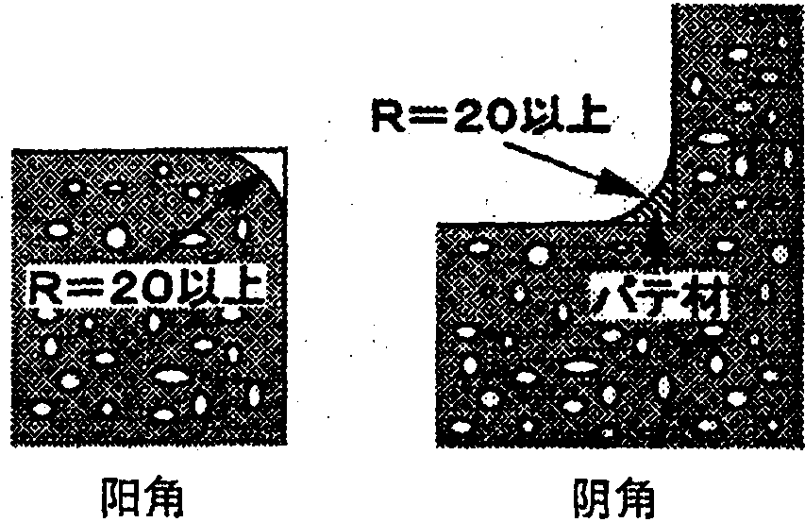●柱角(阳角)要达到R=20mm以上，用转子打磨机等打掉。成形部加工用粘脂等，检查是否达到R=20mm以上。
●R的确认(R=20mm)，可在成形后检查。
●R在规格书等有规定，按规定做。
日本道路公司R=50mm以上，住宅、都市配备公司：为R=30mm以上)。
⑥灰尘除去
●用除锈机等除去混凝土上的粉末和灰尘，或用吹风机和围丝等除去。
图3 阳角、阴角部处理
3.3 预涂胶
用预涂胶提高混凝土表面强度，提高混凝土主体和环氧树脂粘贴性。
①预涂前确认施工处环境(温度、湿度等)和混凝土表面干燥情况。
●气温不到5℃，预涂胶干燥不良要中止施工，不得不施工时，要采取保温、加温措施。
●雨天用布等保养，不可进入雨水。
●确认施工面有无露水。有露水用围丝等擦去，或暂时放置，确认是否还有露水，有可能积露水，应中止施工。
●湿度在85％时，会造成预涂不良，要采取换气(通风)等措施，降低湿度。
●混凝土表面干燥状态，用泥浆水分测量仪，确认表面水分是否达到10％以下。能简单地用透明胶判别能否粘贴于混凝土上。(如果透明胶能够粘贴，·便可施工)
●确认混凝土表面有无灰尘和积露水。有灰尘时，用吹风机、围丝等除去。
②预涂胶混合
●使用计量混合容器，确认有无赃物和内容物(树脂、溶剂、灰尘等)。
●一次使用量要考虑可使用时间和涂装面积，混合量要在可使用时间以内。
●用电动搅拌机和刮刀等，充分搅拌达到均匀。(3分钟左右)
●混合容器下部角，很难搅拌，搅拌要特别注意。
(表1)预涂性状态及指触干化时间醇酶树脂CF预涂
项目 | 主剂 | 固化剂 | 试验方法
主要成分 | 环氧树脂 | 变性聚酰氨 | --
外 观 | 无色透明液状 | 淡褐色透明液状 | --
配 比 | 主剂：固化剂=100：50 (重量比) |  | --
粘 度 | 100mPa·S  (100cP) | 30mPa·S  (30cP) | JIS K6833
(20℃) | 60mPa·S (混合比)  (60cP) |  | JISK6833
比 重 | 1.01 | 0.90 | JISK6833
(20℃) | 1.10(固化物) |  | JISK7112
可用时间 | 8小时 (20℃) |  | JISK5400
指触干燥  时 间 | 1小时以内 (20℃) |  | JISK5400
加热剩余物 | 50％ | 25％ | JISK5407

③预涂胶预涂
●用毛刷、罗啦等、均匀涂在混凝土表面，
●涂付量根据混凝土表面状态而有差别，但是，醇酸树脂CF预涂胶标准量为0.15～0.25kg／m²。
●涂装次数：1～2次左右。涂付后，预涂胶吸收量大时，需要增加涂装次数。
④涂付、干燥
●保养条件因预涂胶种类及施工环境而不一样。但是指触干燥的确认(参照表1)，可移到下道工序。(保养一般为一天)

3.4 粘脂处理
为了防止混凝土表面和碳素纤维布间留有空气和膨起，主体表面必须平滑，轻微凹凸和阶差、针孔(汽泡)等，要用粘脂材料等，进行平整处理。
①粘脂处理前，确认施工环境、施工面积，露水及有无预涂胶指触固化等。
●气温不足5℃时，固化慢；要中止施工，必须施工时，要用电热器等进行保温、加温处理。
●雨天时用布等保养，不要进入雨水。
●湿度在85％以上时，粘脂固化不良，要采取通风等措施，降低湿度。
●确认施工面有无积露水，有露水用围丝等擦去，暂时放置，确认是否发生再积露水。有积露水可能，要中止施工。
●检查预涂胶指触固化。从施工前到施工10天以上间隔，施工面要用砂纸打毛表面。
●确认施工面有无泥土、灰尘等。如果有，用吹风机、围丝等除去。
②粘脂混合
●确认计量、混合容器中残存树脂、溶剂、灰尘等有无，而后使用。
●粘脂要计量、注意主剂：固化剂配合比。
●一次使用量，要考虑可使用时间和涂付面积，混合计量要在可使用时间以内。
●用电动搅拌机和刮刀等，搅拌充分至均匀(3分钟左右)。混合容器下角部很难搅拌，要特别注意。
③粘脂涂付
●用金属刀、金属刮刀、橡皮刀等在混凝土表面凹部；针孔(气泡)、阶差上涂粘脂直至平整。
●涂付量因混凝土表面状态不同而不同，但是标准使用量为0.5～1.5kg／m²。
④涂付干燥
●保养条件因环境温度不同而不同，但是，确认指触干燥(参照表2)，可移到下道工序(通常为一天保养)。 .
●从混凝土主体内部，在空气等粘脂施工面产生气泡时，粘脂(干燥)固化后，用砂皮和电动砂轮等，去掉气泡部分，打平整。
(表2)环氧粘脂性质(代表例：醇酸树脂CF粘贴)
项目 | 主剂 | 固化剂 | 混合物
主要成分 | 环氧树脂 | 变性脂肪族聚酰氨
外观 | 白色粘脂状 | 灰色粘脂状
配比 | 主剂：固化剂=100：50 (重量比)
比重 | 1.60 | 1.60 | JISK6833
(20℃) | 1.60(固化物) |  | JISK7112
可用时间 | 40分(20℃，1kg) |  | 加温法
5.树脂底涂装
①底涂树脂前，要检查施工环境、施工面积露水、预涂胶及粘脂指触干化等的有无。
●气温5℃不到时，固化慢，要停止施工，必须施工时，采取用电热器保温、加温的措施。
●雨天用布等保养，不可进入雨水。
●湿度在85％以上时，树脂固化后会发粘、固化不良，要采取通风等措施，降低温度。
●检查施工面有无积露水，如果积露水用围丝等擦去，放置一段时间，确认是否再发生积露水。有可能积露水，要停止施工。
●确认预涂胶或粘脂是否指触固化。从前道工序间隔10天以上，用砂皮打毛施工表面。
●气温不到10℃，混合树脂前，可用预加温到15℃的方法。应充分注意，碳素纤维布树脂浸渍好时，可使用的时间较短。
●确认施工面有无土和灰尘等，如果有，用吹风机、围丝等抹去。
②树脂混合
●树脂有夏用(S)和冬用(W)，按施工时期区分使用。不懂时，询问生产厂家。
●检查计量、混合所用容器中有无残余树脂、溶剂、灰尘等，而后使用。
●注意计量树脂的主剂：固化剂配比。
●一次使用量要考虑可使时间和涂布面积，混合量要在可使用时间以内。
●用电动搅拌机和刮刀等充分搅拌到均匀(3分钟左右)。混合容器下角部很难搅拌要特别注意。
③底涂树脂
●用罗啦等将树脂均匀涂刷在混凝土表面。
根据混凝土表面状态，碳素纤维布的用量而不同，树脂标准涂量为0.4～0.6kg／m²左右，参照表3。

表3 碳素纤维布及树脂涂装量(醇酸树脂CF层)
项目 | ST200 | HT300 | HT400
碳素纤维量(g/ m²) | 200 | 300 | 400
涂装量(kg／m²) | 0.4 | 0.5 | 0.6

表4 浸渍用环氧树脂粘贴剂性质状态
项目 | 主剂 | 固化剂 | 混合物
主要成分 | 环氧树脂 | 变性脂肪族聚酰氨
外观 | 青色油状 | 变性脂肪族聚酰氨
配比 | 主剂：固化剂=100：50 (重量比)
粘度 | 11,000mPa·S  (11,000cP) | 800mPa·S  (800cP) | JISK6833
(20℃) | 14,000mPa·S (混合比)  (14,000cP) |  | JISK6833
比重(20℃) | 1.20 | 1.05 | JISK6833
可用时间 | 40分(20℃, 1kg) |  | 加温法

3.6 碳素纤维布粘贴
在底涂树脂上粘贴碳素纤维布，加固混凝主体。注意碳素纤维布的粘贴方向，树脂完全浸渍充分脱泡。
①准备碳素纤维布
●确认所用碳素纤维布的量。
●HT300布头的玻璃纤维上着有兰色。
●用秤确认量。(参照表5)
表5 TU布重量
型号 | ST200 |  | HT300 |  | HT400
宽(cm) | 25 | 50 | 25 | 50 | 25 | 50
重量(kg／本) | 2.5以上 | 5.0以上 | 3.75以上 | 7.5以上 | 5.0以上 | 10以上
②裁剪
碳素纤维布裁剪：丈量叠合部分尺寸，用剪刀或割刀裁剪所需片数。
●裁剪布卷起后，保管在没有灰尘和阳光直射、有水分处。
●.碳素纤维布裁剪另头，能使用于开口部等叠贴，应妥善保管。
●碳素纤维布的废布，作为工业废物进行废弃处理。
③粘贴
底涂树脂涂装后，迅速确认碳素纤维布的粘贴方向，粘贴于树脂涂付面。
●粘贴树脂要根据环境，区分可使用时间，气温高时要注意树脂迅速干化。
●TU布粘贴无正反面规定。
●检查粘贴位置，迅速判断碳素纤维布端，对准粘贴位置(参照图4)。如果剥下已粘贴碳素纤维布，纤维会零乱，叠贴很难，要对准划线位置粘贴。
●从粘贴端头部沿纤维方向用橡皮刀，使树脂浸渍于纤维上，两端不整齐可从中心向端部粘贴。(参照图4)

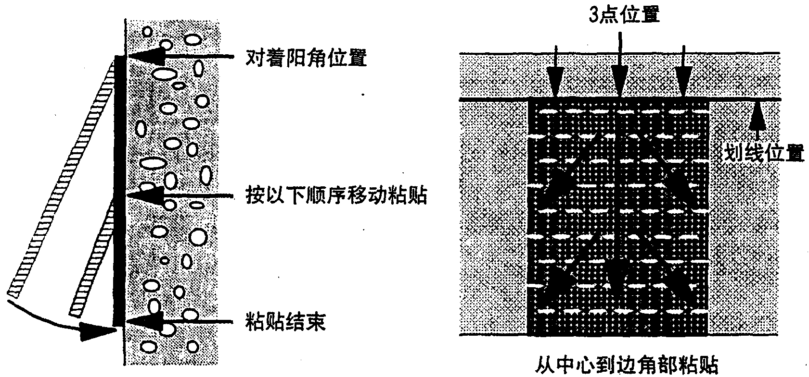
图4 碳素纤维布的粘贴方法

●碳素纤维布叠合部涂树脂后，对准粘贴；
●用脱泡罗啦，沿纤维方向抹，使碳素纤维完全浸渍于树脂里。
●粘贴作业重要的是使碳素纤维完全浸渍于树脂中的操作，一有疏忽就会留有空气，引起与主体粘贴不良。
●开口部和设备箱、地脚等的碳素纤维布的粘贴，要事前决定粘贴部位。加固方法按规格书规定做。(有规定按规定做)
④叠粘贴接缝
●粘贴碳素纤维布时，布太长很难操作，要裁剪成适当长度，叠缝粘贴。
●纵方向要叠贴l00mm以上，但是，规格书上有规定按规定做。(住宅都市配备公司及日本道路公司为200mm以上)
●横方向无叠贴缝必要时，规格书有规定按规定做。(住宅、都市配备公司在30mm以上)。

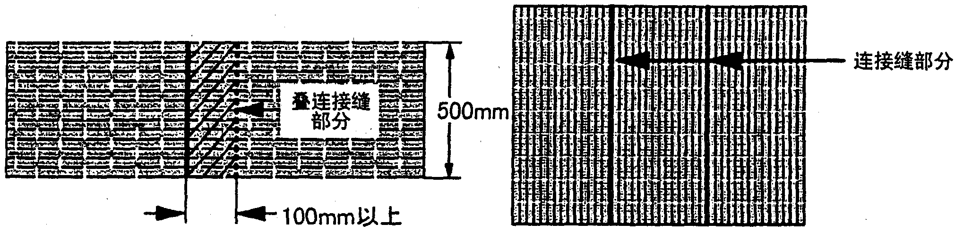
图5纵向叠接缝例 图6横向叠接缝

⑤施工剖面图及粘贴方法
碳素纤维布施工断面和粘贴方向，例如资料1。

3.7 表涂树脂涂付
碳素纤维布上表涂，使碳素纤维布和环树脂一体化。
表涂树脂涂付：
●碳素纤维布粘贴平滑，确认树脂有无渗出(粘贴后30分钟左右)，用罗啦等表涂树脂，从纤维上沿纤维方向均匀涂付，使树脂充分浸渍。特别要注意端部与底面密接。
●涂布量，标准为0.2～0.4kg／m²。(参照表6)
●碳素纤维布的施工，标准为一天一层，一天工作结束后，碳素纤维布粘贴不可结束，一定要表涂树脂。
(表6)按碳素纤维的面积，而确定表涂树脂量。
●表涂后到树脂固化，用眼检查碳素纤维布的浮起、膨起、剥落有无，发生浮起、膨起、剥落等立即修正。
●浮起、膨起用脱泡罗啦等，沿纤维方向抹平，把内部气泡挤出。
●剥落、皱纹用橡皮刀沿纤维方向伸展修补。

3.8 保养
到表涂树脂固化时，不可着有灰砂和灰尘、雨水等，用维尼纶布等保养。
●表涂树脂有略微粘脂后，用维尼纶布等保养。(保养一般为1天以上)
●必须考虑到气温下降时，保温措施。

3.9 浮起、膨起的检查
检查主体和碳素纤维布的粘贴是否完全。
①用眼及滚珠榔头确认有无施工面的浮起和浸渍不足等施工不良。不良部要修补。(参照图7)
●施工面上用滚珠榔头、球珠滚平浮起、膨起部分。
●浮起、膨起部分空洞，用滚柱榔头摩擦，会发出“咔拉、咔拉”异常音。

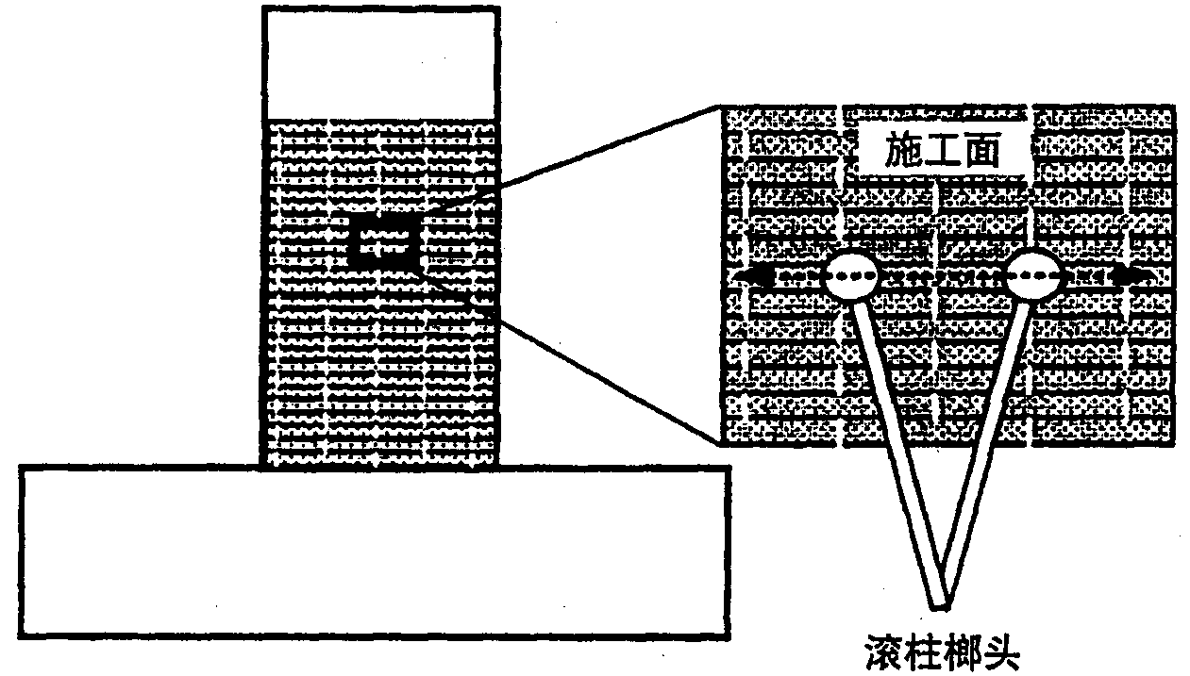
图7 壳起膨起检查方法

②碳素纤维布的浮起，膨起的高度比较低，比较大的层小，要用树脂注入等立即修补。
●用滚珠榔头检查浮起、膨起，大要进行标记。
●浮起、膨起的上部和下部2处开小孔。
●由下部孔用专用注射器，打入醇酸树脂CF层或醇酸树脂G250。由上部孔流出树脂时注入结束，用木塞等塞住孔，防止注入树脂流出。
③碳素纤维布浮起、膨起高度高、大层大及碳素纤维很乱时，用碳素纤维布挡住修布。
●用滚珠榔头检验浮起、膨起的大小，打上标记。
●用电动研磨机等切去修补对象部分。
●用吹风机、围丝等扫去粉尘等。
●用环氧树脂粘贴抹平表面。
●粘贴指触干燥后，用醇酸树脂CF层、碳素纤维布贴补修正。粘贴缝长度按规格书规定长度粘贴，与切去叠层数相同片数的碳素纤维布。

3.10 加工作业
按规格加工表面。
①加工涂装在确认树脂干燥后涂装。
●树脂的指触固化后，间隔三天以上，用砂皮打毛表面。
②防止粘贴部直射阳光(紫外线)产生老化，用耐气候性涂料(聚酰氨系、氟系等)，保护涂装。
③有耐火性必要时，用水泥等遮盖涂装。
●用水泥浆加工时，为了提高粘贴性，在树脂表面，有时可喷3—4号硅砂。
●喷硅砂时，最好在表涂树脂固化前实施。

3.11 安全管理
注意使用材料太长、施工条件、作业环境等，确保安全。
①充分把握使用材料使用方法、保管方法及管理方法，再施工。
②经常整理清扫作业场，清洁作业环境。
③在各种作业时，要带好所需保护工具，再从事作业。(安全帽、手套、保护眼镜、防尘口罩、安全带等)。
④使用含有有机溶剂的材料，防止吸入中毒，火花产生火灾，要通风好。
⑤预涂胶、树脂等粘上皮肤，要立即用水清洗。另外，进入眼睛时，立即清洗，看医生，采取适当措施。
⑥建立紧急联系体制，铭记施工计划，同时，为了事故发生时迅速采取措施，工作人员也要 让他们完全知道。
⑦碳素纤维导电，注意电器火灾，用适当措施。
3.12 工具
粘贴碳素纤维布，准备所需工具。
①底面处理
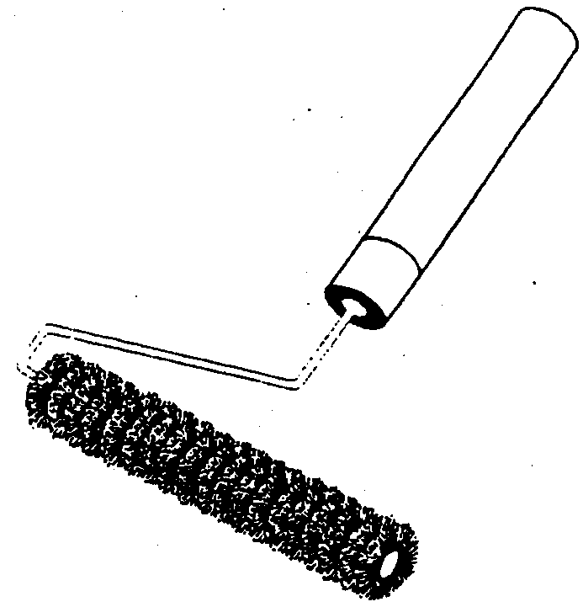●混凝土表面研磨用具(电动打磨机)
●除去灰尘等用具(围丝、吹风机)
●修补用工具(削刀、铲具、榔头、地角销)
●混凝土水分计。
②涂付用预涂胶、树脂
●涂装用具(罗啦、毛刷)
●计量秤(台秤)
●计量容器
●混合容器
●混合设备(电动搅拌机)
●金属契子
●清洗溶剂
图8 脱泡罗啦
③粘贴碳素纤维布
●剪刀、切刀
●介质量具
●树脂浸渍工具(橡皮刀、脱泡罗啦[参照图8])
●滚珠榔头
④全过程
●保养板
●保护工具(口罩、眼睛、橡皮手套)
●换气装置

3.13 施工检查
碳素纤维布加固法施工时，按资料2的施工检验项目实施。

资料1：碳素纤维布施工剖面图及粘贴方向实例

施工剖面图
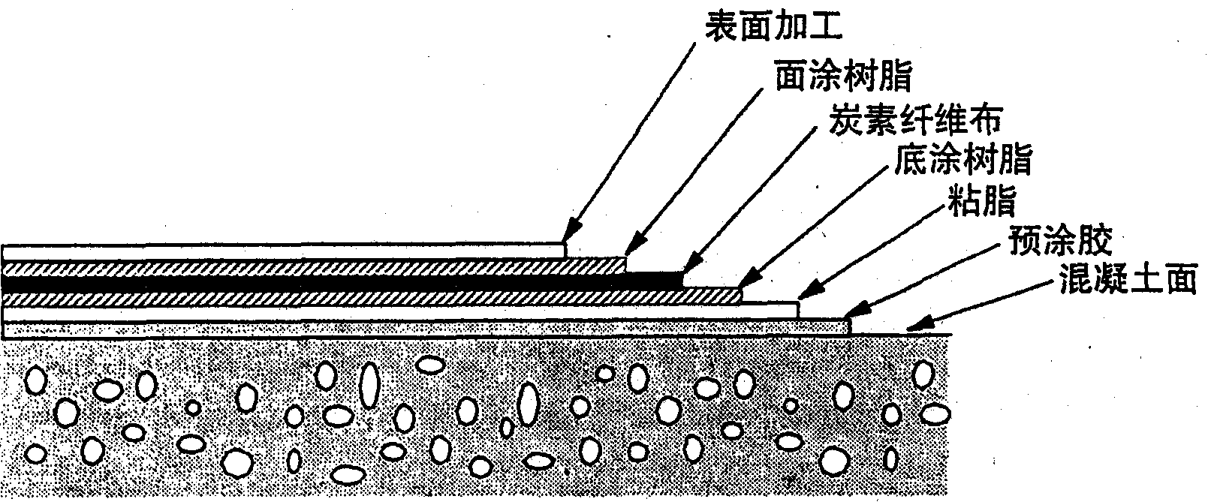

2.粘贴位置例
①柱
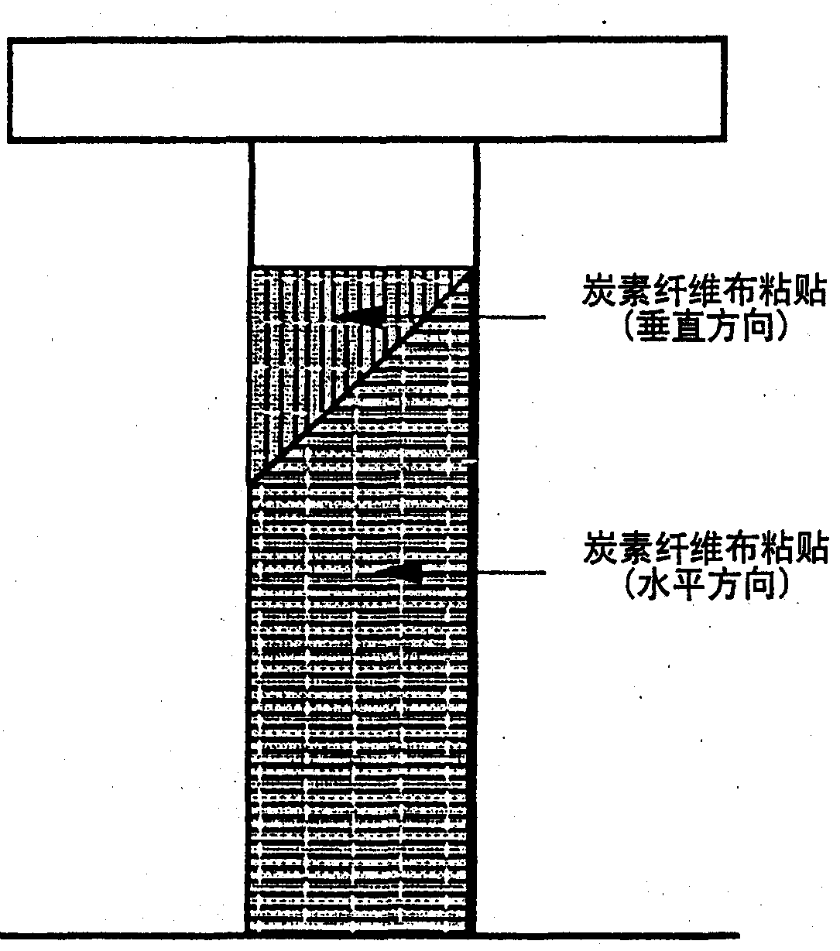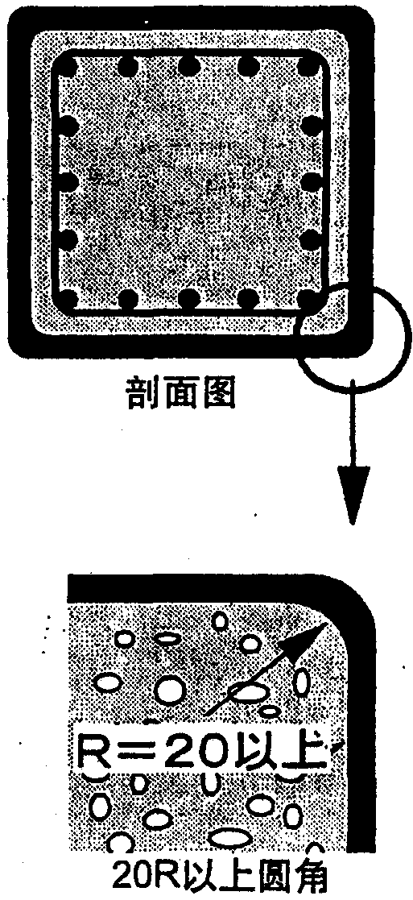

侧面图 阳角部详细图
②梁

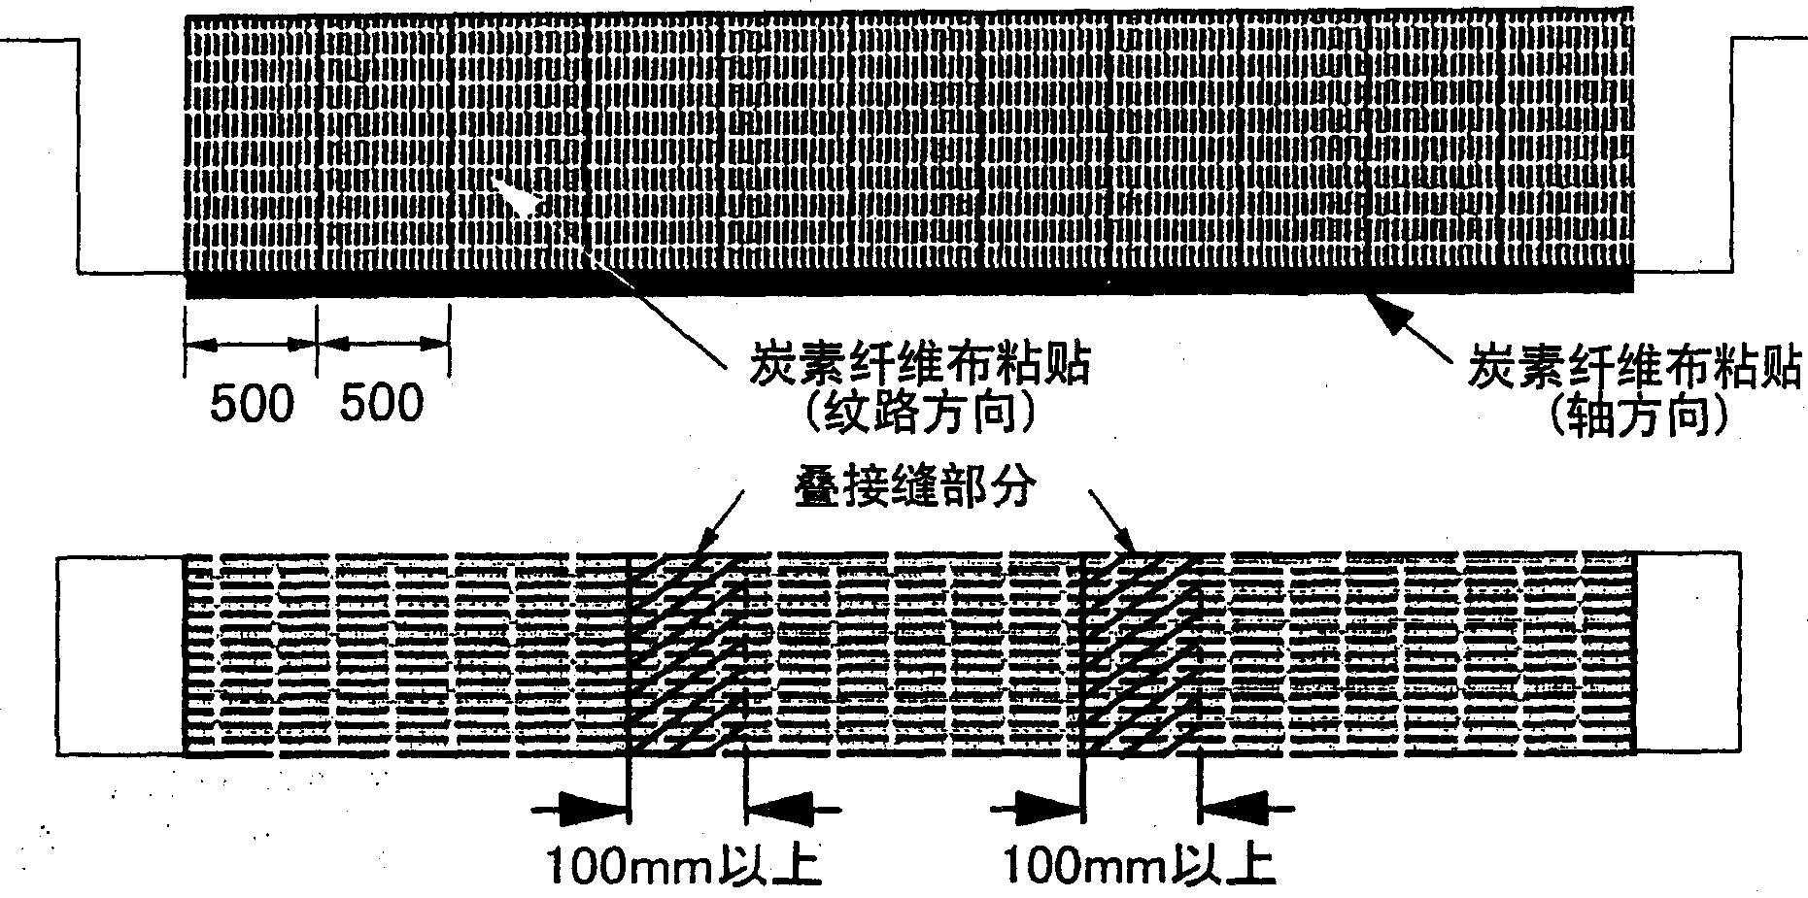
侧面图

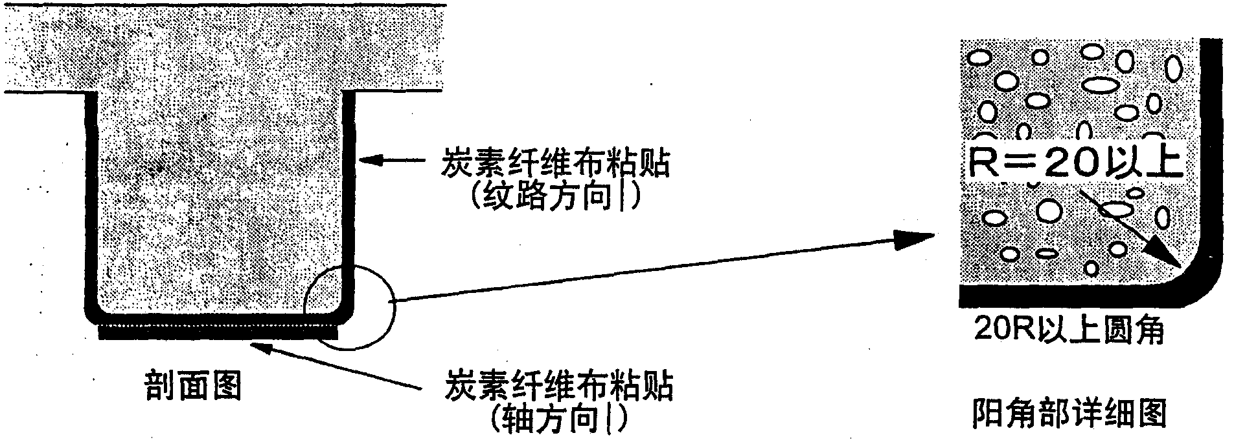
③片
Ⅰ上面修补
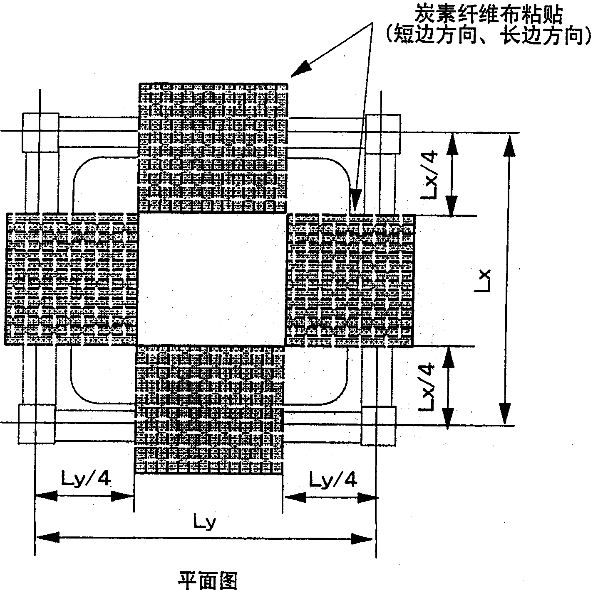

Ⅱ下面修补

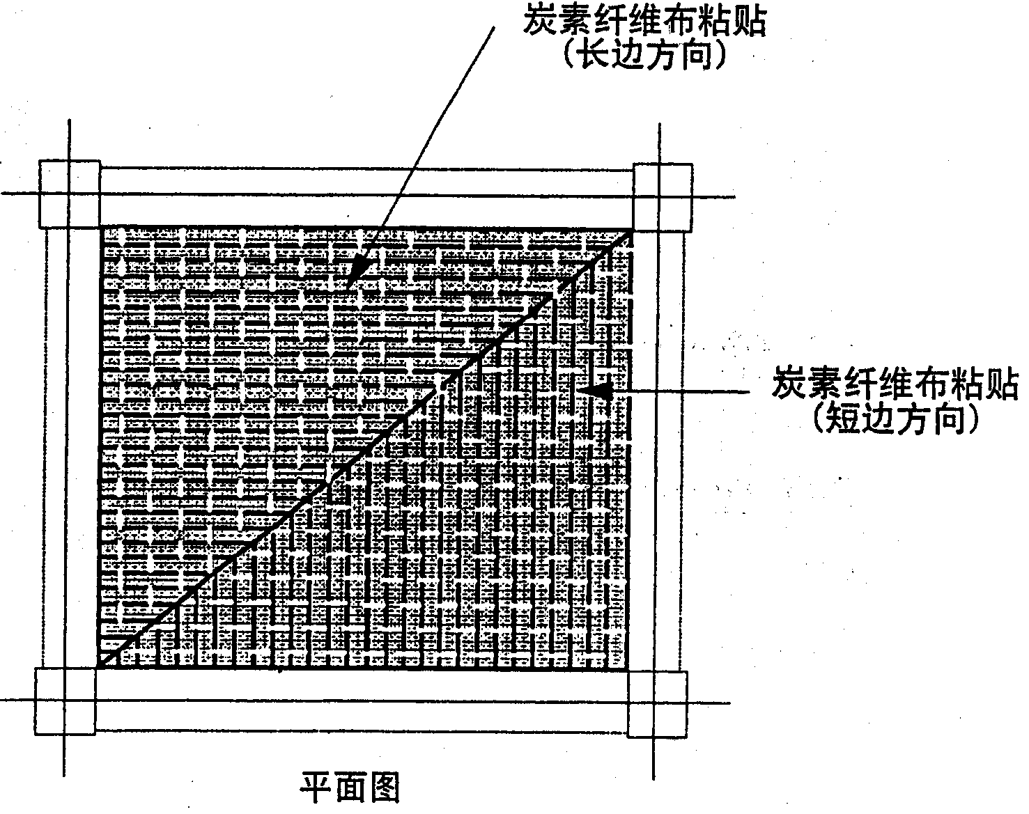
④壁

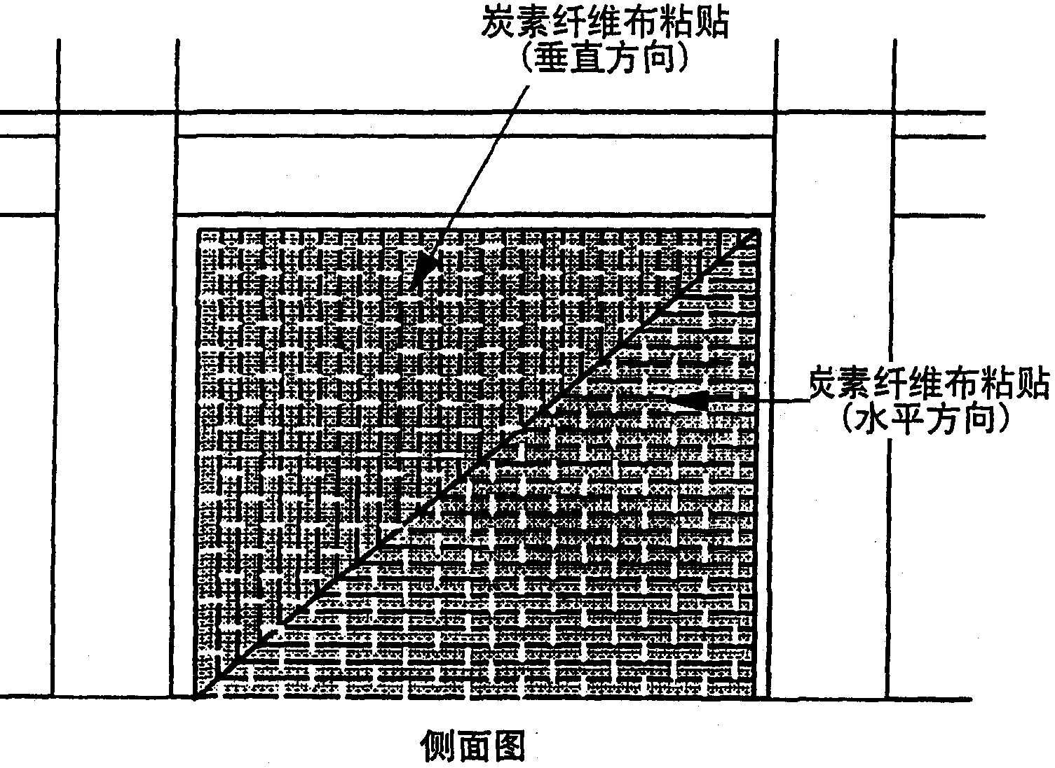

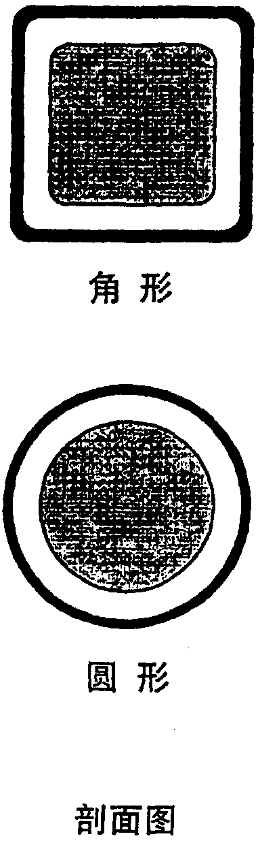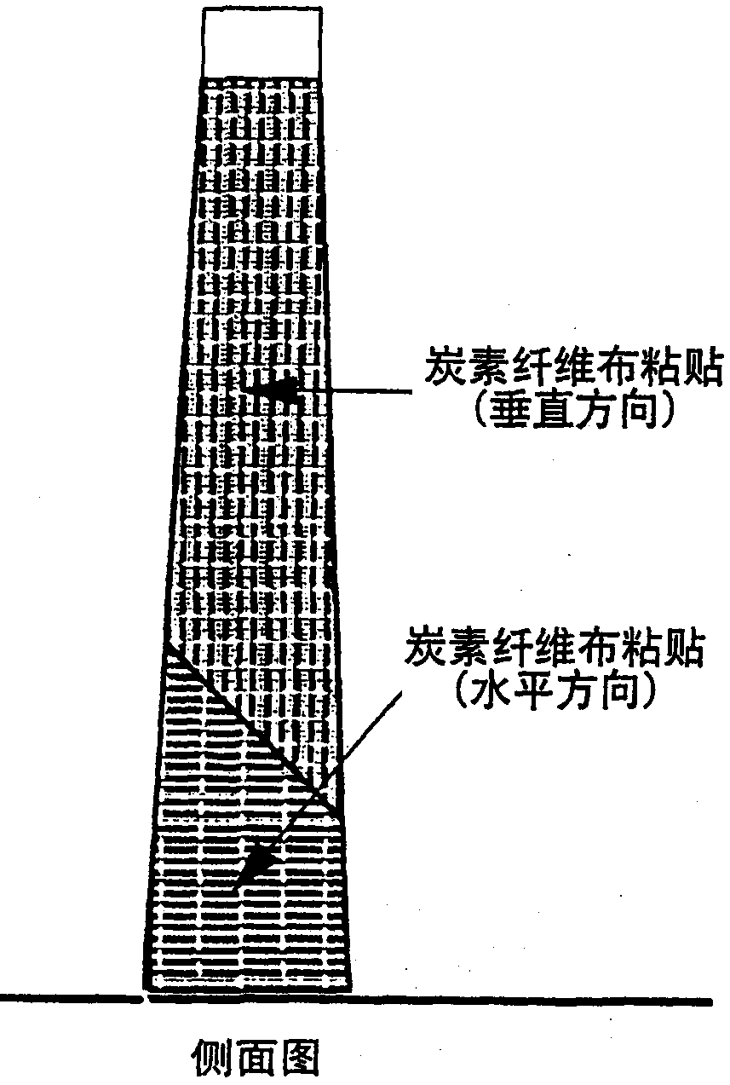
资料2：TU布施工检查(确认)清单

碳素纤维布加固、修补施工工法比较简单，但在作业时，要严格按照施工工法作业，并记下各项目的检验(确认)清单。详情请参看下页图表。
本作业(书)很完备，请务必阅读。

如果施工有不明白的技术问题，或者产品质量出现问题，请提交“信息反馈”或来电来函与北京事务所联络，我们会尽快与您取得联系。

北京事务所
联系人：姚瀚程
地址：北京市丰台区程庄路66号
邮编：100071
Tel：86 (10) 5168 5828
Fax：86 (10) 5185 2887
E-mail：tide@tatsuhi.com

TU布施工检查(确认)清单
施工日期： 年 月 日 施工处： 施工负责人： TU布的类型：
No | 确 认 项 目 | 检验栏（施工场所）
No | 确 认 项 目 | A | B | C | D | E | F | G | H
1. 地(底)面调整
1.1 | 表面是否平滑(表面处理是否彻底)
1.2 | 阶差是否处理(不彻底时必须粘脂处理)
1.3 | 表面是否有缺损和孔(如有必须粘脂处理)
1.4 | 是否进行阳角、阴角R加工处处理。(不充分必须倒角)
1.5 | 表面有无脏污
2. 表涂树脂
2.1 | 预涂胶混合比是否适当
2.2 | 预涂胶涂付量县否活当(0.2～0.4kg／m²)
2.3 | 预涂胶有无涂斑
2.4 | 是否干燥
3. TU布裁剪
3.1 | 所用剪裁是否适当(确保叠边)
3.2 | TU布表面是否付着垃圾等
4. 底涂树脂
4.l | 树脂种类是否适当(S夏用型和W冬用型)
4.2 | 树脂混合比是否适当(主剂：固化剂=2：1)
4.3 | 树脂混合是否充分
4.4 | 树脂涂付量适当(ST200为0.5～0.7kg／m² )
4.5 | 树脂是否涂得均匀(有无涂斑)
5. TU布粘贴
5.1 | 粘贴的方向是否正确
5.2 | 粘贴的位置是否正确(是否按划线粘贴)
5.3 | 表面是否有皱纹
5.4 | 树脂浸渍是否充分(抹得充分)
5.5 | 是否留有空气
5.6 | 丝头是否竖起与底面密贴
5.7 | 端面(布头)是否叠实、是否抹平
5.8 | 叠端是否适当(纵方向连接缝为10cm以上)
6. 涂树脂
6.1 | 树脂涂付量是否适当(ST200为0.3～0.4kg／m²)
6.2 | 端面是否检验过
6.3 | 树脂是否涂得均匀(有无涂斑)
6.4 | 是否产生浮起
6.5 | 树脂是否浸渍充分
7. 加工材料涂付
7.l | 加工材料种类是否选对

说 明

星欣设计图库资料专卖店拥有最新最全的设计参考图库资料，内容涉及景观园林、建筑、规划、室内装修、建筑结构、暖通空调、给排水、电气设计、施工组织设计等各个领域的设计素材和设计图纸等参考学习资料。是为广大艺术设计工作者优质设计学习参考资料。本站所售的参考资料包括设计方案和施工图案例已达几十万套以上，总量在数千G以上。
图库网址http://www.xingsc.cn
ftp://xingxin.gnway.net
联系QQ：447255935
电话：13111542600

